**Казанский Приволжский Федеральный Университет**

**Институт Вычислительной Математики и Информационных Технологий**

**Представление результатов работы разработки программного обеспечения**

**«Система Если – То - Иначе»**

Выполнил студент 2 курса группы 09-551

Кафедры технологий программирования

Латыпов Булат Салаваович

Казань

2017

**Общие сведения**

Данное программное обеспечение представляет собой систему, которая из 2-х выбранных программ (.exe), запускает либо первую, либо вторую, в зависимости от выбора пользователя.

**Общее описание**

Для функционирования данного программного обеспечения необходимо:

* Операционная система Microsoft Windows
* .NET Framework 2.0
* 15 Мб оперативной памяти, 1 MHz процессора
* Visual C# for Visual Studio

**Функциональное назначение**

Данное программное обеспечение представляет собой систему, которая из 2-х выбранных программ (.exe), запускает либо первую, либо вторую, в зависимости от выбора пользователя.

**Описание логической структуры**

*Second.exe* – исполняемый файл программы

**Использованные технологии и средства**

Программа реализована на языке C#. Для запуска и корректной работы в среде Microsoft должен быть установлен .NET Framework 2.0 или более новой версии.

**Вызов и загрузка**

Для запуска программы необходимо запустить файл

ВАША_ПАПКА_С_ЗАДАНИЯМИ\Second\Second\bin\Debug\Second.exe

**Описание продукта**

Данные вбиваются в консоль. Действия осуществляются с помощью одиночного нажатия кнопок и текстовых строк.

**Задание на разработку**

**Постановка задачи:** реализовать систему, которая из 2-х выбранных программ (.exe), запускает либо первую, либо вторую, в зависимости от выбора пользователя.

**Требования:**

* Программа должна быть совместима с .NET Framework.2.0
* Операционная система Windows 7, Windows 8, Windows 10

**Инструментарий:** Visual Studio

**Язык разработки:** C#

**Пример работы**

Результат работы данной программы:

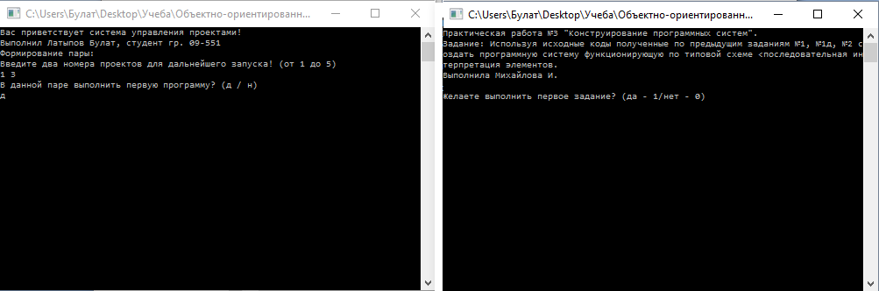

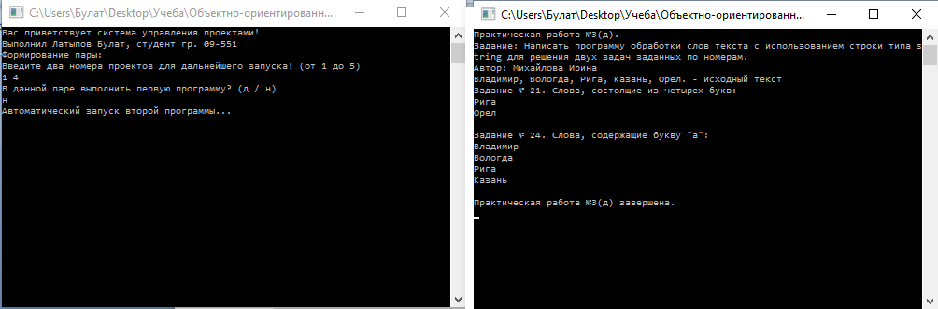

**Листинг исходного кода на С#**

using System;

using System.Diagnostics;

using System.Threading;

namespace Second

{

class Program

{

const string Path = @"..\..\..\..\Exe\";

static void Main(string[] args)

{

Console.WriteLine("Вас приветствует система управления проектами!");

Console.WriteLine("Выполнил Латыпов Булат, студент гр. 09-551");

Console.WriteLine("Формирование пары:");

Console.WriteLine("Введите два номера проектов для дальнейшего запуска! (от 1 до 5)");

string answer = Console.ReadLine();

string[] separate = answer.Split(' ');

if (separate.Length != 2)

{

Console.WriteLine("Неверное количество параметров!");

SystemClosing();

return;

}

Console.WriteLine("В данной паре выполнить первую программу? (д / н)");

answer = Console.ReadLine();

string fileName;

if (answer.ToLower() == "д")

fileName = Path + separate[0] + ".exe";

else

{

Console.WriteLine("Автоматический запуск второй программы...");

fileName = Path + separate[1] + ".exe";

}

Run(fileName);

SystemClosing();

}

static void Run(string fileName)

{

try

{

Process p = new Process();

p.StartInfo.FileName = fileName;

p.Start();

p.WaitForExit();

}

catch(Exception ex)

{

Console.WriteLine(ex.Message);

}

}

static void SystemClosing()

{

Console.WriteLine("Завершение работы системы...");

Thread.Sleep(1000);

} } }